Musikwerkstatt

Karin Wittram
Die Schüler*innen gestalten ein eigenes Musikstück aus vorgegebenen Takten. Nach einer Idee von Elisabeth Mentzel aus: © Aust, Gabriele et al. (1999). Soundcheck 1. 1. Aufl. Hannover: Schroedel, 58 f.

ZUORDNUNG ZU DEN STANDARDS

Standards im Basiscurriculum Medienbildung
- Einzel- und Gruppenarbeitsergebnisse vor einem Publikum
präsentieren (D)
- die für die Präsentation notwendige Medientechnik nach Vorgaben einsetzen (D)
Jahrgangsstufe, Niveaustufe
5/6, D

Fach
Musik

Themen und Inhalte
Form und Gestaltung

Kompetenzbereich(e) im Fach
Gestalten und aufführen

Kompetenzbereich im
Basiscurriculum Medienbildung
Präsentieren

Zeitbedarf
ca. 6 Unterrichtsstunden (ca. 3 Unterrichtsblöcke)

Materialien
Keyboard oder Xylofon, Smartphone, PC oder Notenpapier

AUF EINEN BLICK

Standards im Fach
- kurze Klangverläufe erfinden […] (D) (indem aus vorgegebenen
Takten mehrere Takte ausgewählt werden)
- an verschiedenen Instrumenten sicher agieren […] (D) (indem der Song geübt wird)
- beim Proben und Präsentieren von Musik Aufgaben verlässlich
übernehmen und verantwortungsvoll zum Gelingen beitragen (D)

HINWEISE
Dieses ist eine Unterrichtsidee, die auch mit geringen Notenkenntnissen zu bewältigen ist. Vorgegebene Takte werden ausgewählt und neu zusammengesetzt.
Differenzierung wird hierbei über den Einsatz verschiedener Hilfsmittel ermöglicht (Apps zum Instrumentalspiel, vorgegebene Rhythmen, Einfügen von Notennamen). Zudem kann das Stück in unterschiedlicher Länge gestaltet werden (siehe Schema unten).
Das entstandene Stück kann flexibel auf Instrumenten oder über eine
Musik-App abgespielt werden. An Keyboards und mit einer Musik-App kann man dem neuen Stück einen Rhythmus unterlegen, wofür sich viele Schüler*innen begeistern. Der Einsatz einer App ist ebenfalls für Schüler*innen motivierend. Sie werden sich schnell damit zurechtfinden und sind oft motiviert, der Lehrkraft den Umgang damit zu erklären.
Mindestvoraussetzung sind Keyboards, auf denen auch Rhythmen gespeichert sind. Bei entsprechender Ausstattung könnten die Schüler*innen die ausgewählten Takte mit einem Notenschreibprogramm aufschreiben, z. B. PriMusFree (https://s.bsbb.eu/primus). Die Noten können so leichter
korrigiert und gespeichert werden. Notenschreibprogramme ermöglichen es auch, eigene Texte unter die Melodie zu schreiben.
Über eine Musik-App können die fertigen Musikstücke und zusätzliche Harmonien abgespielt werden. Dabei können die Schüler*innen zwischen verschiedenen Instrumenten und Sounds auswählen. Die Apps können damit sowohl für eine Erweiterung der Aufgabe als auch zur Vereinfachung dienen. Mögliche Apps wären „Garage-Band“ oder „Walk-Band“.

BAUSTEINE FÜR DEN UNTERRICHT
Aufgaben:
- Spielt die vorgegebenen Takte auf einem Instrument oder einer App, damit ihr wisst, wie sie klingen.
- Erstellt eure Melodie, indem ihr nach dem vorgegebenen Schema (siehe unten) Takte auswählt. Ihr könnt auch würfeln oder Zettel ziehen mit den Zahlen 1–4 und 1–3.
- Notiert zunächst die Nummern der Takte, die ihr ausgewählt habt. Die Takte, die direkt untereinander
stehen, müssen immer zusammenbleiben. Sie bilden die 1. und 2. Stimme.
- Schreibt die Melodie ins Notenheft oder mit einem Notenschreibprogramm am PC.
- Spielt die Takte auf dem Keyboard. Wechselt euch mit der 1. und 2. Stimme ab.
- Wählt aus der Rhythmusbank eures Keyboards einen Rhythmus im Vierertakt aus. Für den Rhythmus könnt ihr auch eine App verwenden.
- Sucht eine passende Klangfarbe für eure Melodie aus und nehmt euer Musikstück auf. Mit der App könnt ihr eine zweite Tonspur für die Melodie einrichten und Rhythmus und Melodie zusammen abspielen lassen.
- Präsentiert das Musikstück anschließend der Klasse.
Zusatzaufgaben: Für den eigenen Text kann man auch Textbausteine vorgeben oder ein Beispiel mit Text zur Verfügung stellen. Eine größere Schwierigkeit wäre es außerdem, wenn sich die Schüler*innen zusätzliche Takte ausdenken würden.

Musikwerkstatt – Wir gestalten ein eigenes Musikstück

So kannst du deine Takte anordnen:
A B C D
A A A B B C C C D D
A B C A B C D D
A A B B C C A D

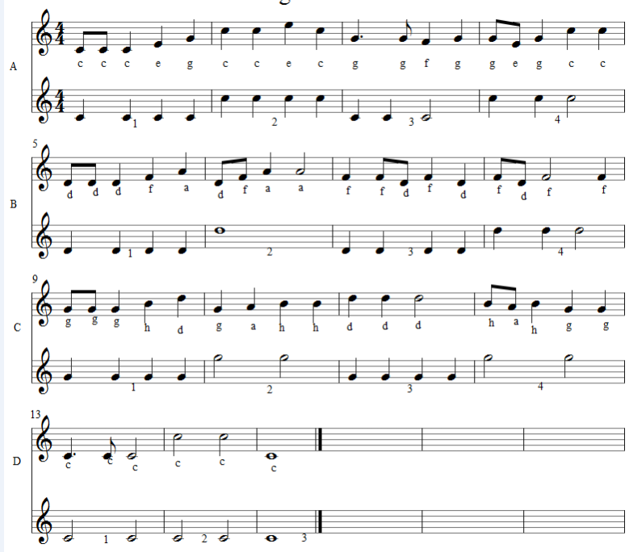
Komposition und Abbildung: CC BY 4.0, Karin Wittram, LISUM 2019
Figure 1

Zuordnung zu den Standards des Basiscurriculums Sprachbildung
Für die Zusatzaufgabe
- Textbausteine […] anwenden (D)
- […] den Schreibanlass berücksichtigen […] (D)

LITERATUR UND EMPFEHLUNGEN
- Aust, Gabriele et al. (1999). Soundcheck 1. 1. Aufl. Hannover: Schroedel (hier enthalten sind auch weitere vorgegebene Takte und Harmonieschemata).
- Weiterführend für Sekundarstufe I/II: Kompositionswerkstatt in: Schneider, Ernst K. (2010). Klassik? Klassik!: Klassische Musik im Unterricht. Braunschweig et al.: Bildungshaus Schulbuchverlage. S. 92 f.

Informationen zu den unterrichtsbausteinen
- Begleitende Hinweisbroschüre: https://s.bsbb.eu/hinweise
- Unterrichtsbausteine für alle Fächer im Überblick: https://s.bsbb.eu/ueberblick
- Tutorials zu den in den Unterrichtsbausteinen genutzten digitalen Tools: https://s.bsbb.eu/tools

